Góra, dnia 17 października 2023 r.

BURMISTRZ GÓRY
ul. Adama Mickiewicza
56-200 G ó r a

GN.6840.8.2022

W Y K A Z

nieruchomości przeznaczonej do zbycia
w drodze bezprzetargowej

Na podstawie art. 35 ust. 1 i ust. 2 ustawy z dnia 21 sierpnia 1997 r. o gospodarce nieruchomościami (Dz. U. z 2023 r., poz. 344) Burmistrz Góry podaje do publicznej wiadomości wykaz nieruchomości przeznaczonej do zbycia w drodze bezprzetargowej:

1. Nieruchomość gruntowa na której znajduje się część budynku stanowiącego własność właściciela nieruchomości przyległej, której warunki przedmiotowa nieruchomość ma poprawić. Nieruchomość gruntowa stanowiąca własność Gminy Góra, oznaczona jako działka nr 753/10 o powierzchni 0,0018 ha, zapisana w księdze wieczystej nr LE1G/00081420/2, położona w Górze przy ul. Staromiejskiej.

2. W miejscowym planie zagospodarowania przestrzennego Gminy Góra działka znajduje się w jednostce bilansowej AB15Up/ZP, dla której ustala się przeznaczenie podstawowe : usługi publiczne z zakresu administracji, kultury, oświaty; usługi z zakresu gastronomii, oraz obsługi ludności i przedsiębiorstw; zieleń parkowa. Strefa „A” ochrony konserwatorskiej, strefa „OW” dla zabytków archeologicznych”.
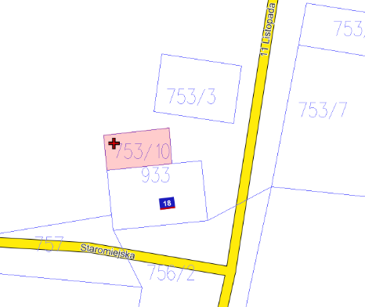
3. Cena netto nieruchomości wynosi 3.000,00 zł (słownie: trzy tysiące złotych 00/100). Do ceny nieruchomości zostanie doliczony podatek 23 %VAT, zgodnie z ustawą z dnia 11.03.2004 r. o podatku od towarów i usług (Dz. U. z 2023 r., poz. 1570 z późniejszymi zmianami).
Cena brutto nieruchomości wyniesie 3.690,00 zł (słownie: trzy tysiące sześćset dziewięćdziesiąt złotych 00/100).

4. Nieruchomość jest przeznaczona do zbycia na własność w drodze bezprzetargowej na rzecz właściciela nieruchomości bezpośrednio przyległej do ww. działki, oznaczonej jako działka nr 933, w celu poprawienia warunków jej zagospodarowania.

5. Zgodnie z art. 34 ust. 1 pkt 1 i 2 ustawy o gospodarce nieruchomościami prawo pierwszeństwa w nabyciu nieruchomości mają osoby, którym przysługuje roszczenie o nabycie lub są poprzednimi właścicielami zbywanej nieruchomości pozbawionymi prawa własności tej nieruchomości przed 05.12. 1990 r. albo ich spadkobiercami, jeżeli złożą wniosek o ich nabycie w terminie do dnia 05 grudnia 2023 r.

